Всероссийский инклюзивный фестиваль
#ЛюдиКакЛюди
Региональная площадка Фестиваля
#ЛюдиКакЛюди -
Ирбитский центр
психолого-педагогической,
медицинской и социальной помощи

Программа мероприятий
30.03-01.06.2023 г.

Событие приурочено к Всемирному дню распространения информации об аутизме, учрежденного Организацией Объединенных Наций.
К участию в Фестивале приглашаются семьи детей с расстройствами аутистического спектра, специалисты образовательных организаций, представители родительской общественности.

Дата и время проведения | Мероприятие | Участники | Место и форма проведения,  размещение информации
31.03.2023  в 13.30 | Презентация обучающего курса «Развитие речи детей с расстройствами аутистического спектра» - проведение вебинара  "Вызывание первых звуков и слов у детей с расстройствами аутистического спектра».  Ведущая Большакова Людмила Николаевна. | Семьи детей дошкольного возраста.  Специалисты детских садов, работающих с детьми с ограниченными возможностями здоровья | Платформа Webinar.ru  Регистрация и просмотр по ссылке:  https://events.webinar.ru/1719517/256529426  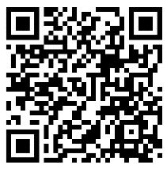
30.03-01.06.2023 | Выставка-конкурс детского творчества "Жизнь в радости и красках - 2023"  Подведение итогов выставки - конкурса планируется 01.06.2023 в Международный день защиты детей | Дети с расстройствами аутистического спектра | 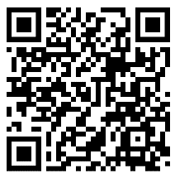  Очно-дистанционная форма.  Информация о конкурсе http://detiirbita.ru/golosovanie-raduga-talantov/  В выставке – конкурсе участвуют индивидуальные работы и работы, созданные совместно со взрослыми, родными, друзьями.  Принимаются оригиналы и фотографии детских работ.  Оригиналы работ принимаются по адресу: г. Ирбит, ул. Пролетарская, 16  Фотографии работ - по электронной почте detiibita-iz@yandex.ru
30-31.03. 2023  10.00-12.00  13.00-16.00 | Работа консультационного пункта. | Родители (законные представители).  Специалисты. | Индивидуальные консультации в очной и заочной форме.  Специалисты Центра окажут консультационную помощь педагогам и родителям по вопросам:  - психолого – педагогического сопровождения детей с ограниченными возможностями здоровья и расстройствами аутистического спектра;  - развития детей от 1,5 до 4 лет, чье поведение вызывает тревогу у родителей (проведение скринингового обследования детей).  Запись на индивидуальную консультацию по тел. 8 (343 55) 6-35-42  Вопросы принимаются по электронной почте detiibita-iz@yandex.ru
06.04.2023 в 13.30 | Вебинар для родителей и специалистов «Стратегии помощи детям с расстройствами аутистического спектра. Алгоритм обучения навыкам коммуникации. Формирование умения выражать просьбы, согласие, несогласие».  Ведущая: Большакова Людмила Николаевна, учитель-логопед. | Семьи детей дошкольного возраста.  Специалисты детских садов, работающих с детьми с ограниченными возможностями здоровья | Платформа Webinar.ru  Регистрация и просмотр по ссылке: https://events.webinar.ru/1719517/285272419  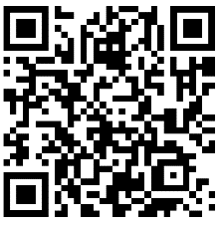

Контактные лица по вопросам участия в мероприятиях фестиваля:
Голотина Людмила Александровна,
Фомичева Светлана Владимировна,
тел. 8 (343 55) 6 35 42, электронная почта detiibita-iz@yandex.ru
Актуальная информация о Фестивале #ЛюдиКакЛюди будет размещаться
на сайте Центра
http://detiirbita.ru/novosti/.
http://detiirbita.ru/anonsy-meropriyatiy-centra/
на официальной страничке ВК: https://vk.com/detiirbita
